

СЛУЖБА ПО ОХРАНЕ ОБЪЕКТОВ КУЛЬТУРНОГО НАСЛЕДИЯ ИРКУТСКОЙ ОБЛАСТИ

# П Р И К А З

«20» марта 2023 года № 76 - 129 - спр

г. Иркутск

**Об утверждении предмета охраны объекта культурного наследия**

**регионального значения**

В соответствии с подпунктом 10 пункта 2 статьи 33, статьей 64 Федерального закона от 25 июня 2002 года № 73-ФЗ «Об объектах культурного наследия (памятниках истории и культуры) народов Российской Федерации», приказом Министерства культуры Российской Федерации   
от 13 января 2016 года № 28 «Об утверждении Порядка определения предмета охраны объекта культурного наследия, включенного в единый государственный реестр объектов культурного наследия (памятников истории и культуры) народов Российской Федерации в соответствии со статьей 64 Федерального закона от 25 июня 2002 года № 73-ФЗ «Об объектах культурного наследия (памятниках истории и культуры) народов Российской Федерации», руководствуясь подпунктом 1 пункта 6 Положения о службе по охране объектов культурного наследия Иркутской области, утвержденного постановлением Правительства Иркутской области от 9 марта 2010 года   
№ 31-пп,

ПРИКАЗЫВАЮ:

1. Утвердить предмет охраны объекта культурного наследия регионального значения «Городская усадьба», 1890–е гг. (вид объекта культурного наследия – ансамбль), расположенного по адресу (местонахождение): Иркутская область, г. Иркутск, ул. Декабрьских событий, 91а, 91б, согласно приложению к настоящему приказу.

2. Настоящий приказ подлежит официальному опубликованию в общественно-политической газете «Областная», сетевом издании «Официальный интернет-портал правовой информации Иркутской области» (ogirk.ru), а также на «Официальном интернет-портале правовой информации» (www.pravo.gov.ru) после его государственной регистрации.

Настоящий приказ вступает в силу со дня его официального опубликования.

Руководитель службы по охране

объектов культурного наследия

Иркутской области В.В. Соколов

Приложение

к приказу службы по охране объектов

культурного наследия Иркутской области

от «20» марта 2023 года № 76 - 129 - спр

**Предмет охраны**

**объекта культурного наследия регионального значения**

**«Городская усадьба», 1890–е гг., расположенного по адресу: Иркутская область, г. Иркутск, ул. Декабрьских событий, 91а, 91б**

**1. Градостроительные характеристики и месторасположение:**

Усадьба расположена в Правобережном округе г. Иркутска, в южной части исторического квартала № 121, на пересечении улиц Декабрьских Событий и ул. Уткина. Жилой дом под лит. Б занимает угловое положение в усадьбе, юго-западным фасадом поставлен по красной линии улиц Декабрьских Событий, северо-западным фасадом по ул. Уткина. Жилой дом под лит. А главным протяженным (юго-западным) фасадом поставлен по красной линии ул. Дек. Событий.

**2. Объемно-планировочное решение:**

**2.1. Жилой дом (лит. а):**

Одноэтажный пятистенок, прямоугольный в плане под четырехскатной вальмовой крышей, с двумя пониженными несимметричными прирубами под двускатными крышами с фронтонами, в дворовой части. Первоначальная двухквартирная планировка дома сохранена, сформирована поперечной капитальной стеной

**2.2. Жилой дом (лит. б):**

Одноэтажный пятистенок под четырехскатной вальмовой крышей, прямоугольный в плане с двумя пониженными несимметричными входными прирубами под односкатными крышами, расположенными вдоль юго-восточного фасада. Первоначальная двухквартирная планировка дома сохранена, сформирована поперечной капитальной стеной.

- конфигурация и габаритные размеры плана по внешнему контуру дома;

- габариты и расположение капитальных бревенчатых стен дома;

- высотные отметки частей и элементов дома;

- форма, количество, размеры и осевое расположение оконных и дверных проемов

**3. Отделка и декоративно-художественное оформление фасадов:**

**3.1. Жилой дом (лит. а):**

- материал исполнения декоративно-художественных элементов – дерево;

- элементы декоративного оформления фасадов:

наличники (1 вид) – с профилированными щипцовыми сандриками, плечики которых дополнены пропильными декоративными навершиями; лобань – гладкая, высокая декорированная накладными багетными рамками, и пропильными боковыми ушками;

наличники (2 вид) – с профилированными лучковыми сандриками на гладком подвышении;

ставни – двустворчатые, филенчатые, трехчастые;

лопатки – гладкие, имитируют пилястры, в уровне фриза с каннелированными триглифами; лопатки расположены по углам и межоконном простенке между 3 и 4 осями фасада;

фриз – высокий, состоит из горизонтально уложенной калеванной доски с профилированным краем;

карниз – профилированный, подшивной, большого выноса;

фронтон левого прируба сеней – треугольный, разорванный, тимпан зашит горизонтально уложенной калеванной доской; в центральной части устроено прямоугольное чердачное окно;

фронтон правого прируба сеней – треугольный, тимпан зашит горизонтально уложенной калеванной доской;

**3.2. Жилой дом (лит. б):**

- материал исполнения декоративно-художественных элементов – дерево;

- оконное заполнение – деревянное;

- расстекловка окон – шестиячеистая с двухъячеистой фрамугой;

- элементы декоративного оформления фасадов:

наличники – с профилированными щипцовыми сандриками, плечики которых дополнены пропильными декоративными навершиями; лобань – гладкая, высокая декорированная накладными багетными рамками, и пропильными боковыми ушками; наличники со стороны юго-восточного фасада с щипцовыми на плечиках сандриками на гладком подвышении;

ставни – двустворчатые, филенчатые, трехчастные, со стороны юго-западного и северо-западного фасадов;

плотницкие ставни – двустворчатые, со стороны северо-восточного и юго-восточного фасадов;

лопатки – рустованная, фланкирует восточный и северный углы;

фриз – высокий, состоит из горизонтально уложенной калеванной доски с профилированным краем, понизу выделенный полочкой прямоугольного сечения; поле фриза заполнено накладными каннелированными триглифами, расположенными по углам и в межоконных простенках;

карниз – профилированный, подшивной, большого выноса;

Приложение 1

к предмету охраны объекта культурного наследия регионального значения «Городская усадьба», 1890–е гг., расположенного по адресу: Иркутская область, г. Иркутск,   
ул. Декабрьских событий, 91а, 91б

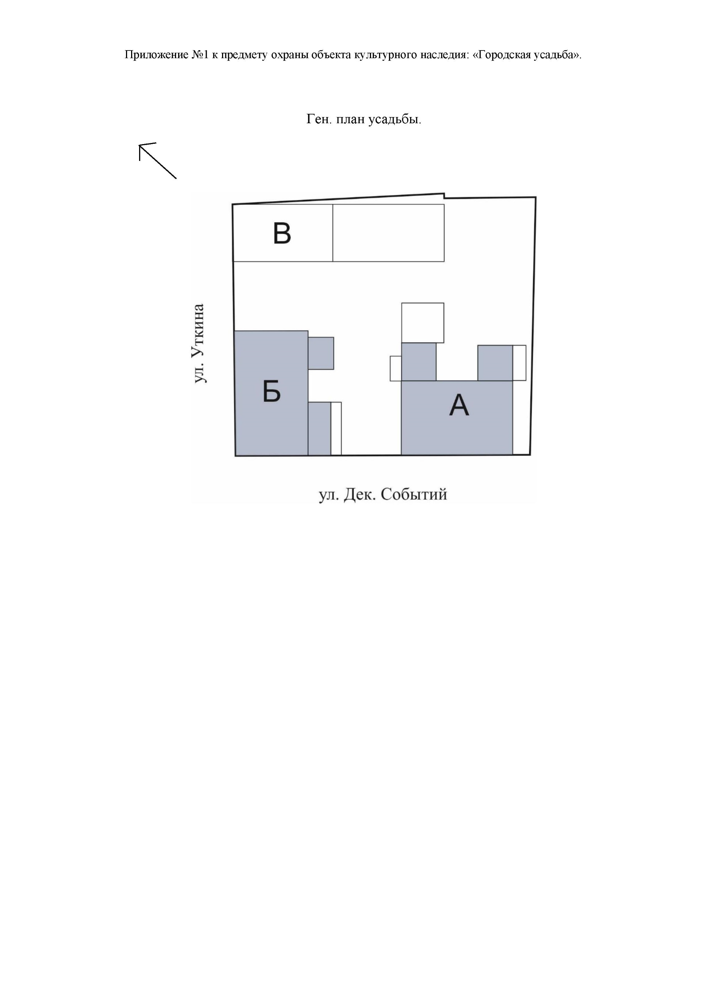

Приложение 2

к предмету охраны объекта культурного наследия регионального значения «Городская усадьба», 1890–е гг., расположенного по адресу: Иркутская область, г. Иркутск,   
ул. Декабрьских событий, 91а, 91б

Схема обозначения предметов охраны

Жилой дом (лит. а)

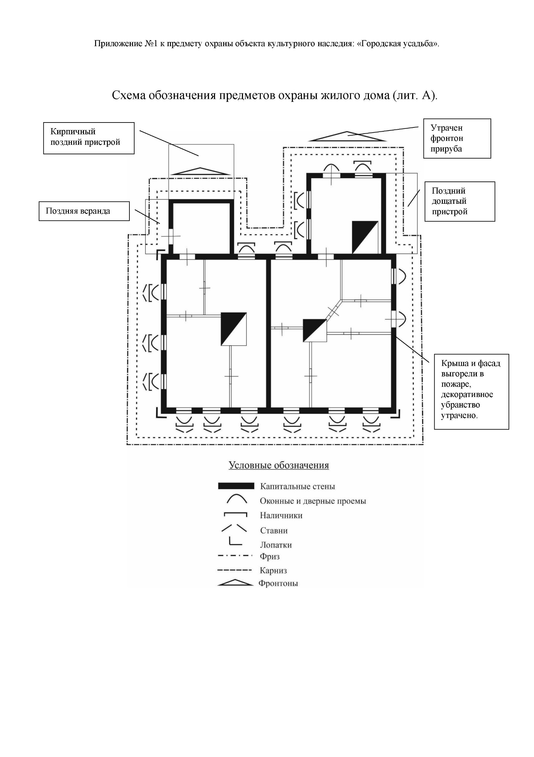

Приложение 3

к предмету охраны объекта культурного наследия регионального значения «Городская усадьба», 1890–е гг., расположенного по адресу: Иркутская область, г. Иркутск,   
ул. Декабрьских событий, 91а, 91б

Схема обозначения предметов охраны

Жилой дом (лит. б)

